中国科学院软件研究所
课程文档

课程名称 | ： | 《openEuler应用编程技术》
教师姓名 | ：
提交时间 | ：

中国科学院软件研究所智能软件研究中心制
课程  名称 | 《openEuler应用编程技术》 |  | 章 |  | 第八章 |  |  | 课程类型
课程  名称 |  |  | 节 |  | 第二节 |  |  | 授课(√ )  实训( )
名称 | Linux内核基础知识简介 |  |  |  |  |  |  | 授课(√ )  实训( )
教师 |  | 课时 |  |  |  | 45分钟
参考
资料
教学  目的  要求 | - 内核基础知识  - 内核启动过程  - 加电硬件初始化过程  - BIOS的作用和结构  - EFI/UEFI简介  - Grub引导程序简介
教学  重点  难点 |  |  |  | PPT页面 |  |  | 时间分配
教学  重点  难点 | 教学重点
教学  重点  难点 | - 内核基础知识
教学  重点  难点 | - 内核启动过程
教学  重点  难点 | 教学难点
教学  重点  难点 | - 加电硬件初始化过程
教学  重点  难点 | - BIOS的作用和结构
教学  重点  难点 | - EFI/UEFI
教学  重点  难点 | - Grub引导程序

教学方法
本授课以课堂讲授为主，与课堂实时练习方式相结合
教学内容 | 操作演示 | 知识点
PPT第1页:
本节课，我们简单介绍一下Linux内核的基础知识。
PPT第2页:
分两个部分进行介绍，首先介绍内核基础知识，之后介绍内核启动过程
PPT第3页:
内核是什么呢？内核首先是一个软件程序，内核提供了硬件设备的驱动，它象是一个服务器，为软件提供服务。内核拥有独立的地址空间，有受保护的特权。
PPT第4页:
内核可分为四大类，单内核、微内核、混合内核和外内核 。这些我们上节课已经介绍过。

单内核就是把它从整体上作为一个单独的大过程来实现，同时也运行在一个单独的地址空间上。因此单内核通常以单个静态二进制文件的形式存放于磁盘中。所有内核服务都在这样的一个大内核地址空间上运行。内核之间的通信是微不足道的，因为大家都运行在内核态，并身处同一地址空间上，所以内核可以直接调用函数。

支持单内核模式的人认为单内核具有简单和性能高的特点。大多数的Unix系统都设计为单内核。Linux也是一个单内核，也就是说，Linux内核运行在单独的内核地址空间上。

微内核并不作为一个单独的大过程来实现，微内核的功能被划分为多个独立的过程，每个过程叫做一个服务器。只有强烈请求特权服务的服务器才运行在特权模式下，其他服务器都运行在用户空间。所有的服务器都保持独立并运行在各自的地址空间上。因此就不能像单内核那样直接调用函数，而是通过IPC机制互通消息，互换“服务”。服务器的各自独立，有效地避免了一个服务器的失效祸及另一个。同样，模块化的系统允许一个服务器为了另一个服务器而换出。

IPC机制的开销多于函数调用，又因为会涉及内核空间与用户空间的上下文切换，因此，消息传递需要一定的周期，而单内核中简单的函数调用没有这些开销。所以，目前实际应用的基于微内核的系统都让大部分或全部服务器位于内核中，这样就可以直接调用函数，消除频繁的上下文切换同。

Windows NT内核（Windows XP、Windows Vista、Windows 7)和Mach（Mac OS X 的组成部分）都是微内核结构。

外内核系统，也被称为纵向结构操作系统，是一种比较极端的设计方法。
它的设计理念是让用户程序的设计者来决定硬件接口的设计。外内核本身非常的小，它通常只负责系统保护和系统资源复用相关的服务。
传统的内核设计(包括单核和微核)都对硬件作了抽象，把硬件资源或设备驱动程序都隐藏在 硬件抽象层下。比方说，在这些系统中，如果分配一段物理存储，应用程序并不知道它的实际位置。
而外核的目标就是让应用程序直接请求一块特定的物理空间，一块特定的磁盘块等等。系统本身只保证被请求的资源当前是空闲的，应用程序就允许直接存取它。既然外核系统只提供了比较低级的硬件操作，而没有像其他系统一样提供高级的硬件抽象，那么就需要增加额外的运行库支持。这些运行库运行在外核之上，给用户程序提供了完整的功能。

理论上，这种设计可以让各种操作系统运行在一个外核之上，如Windows和Unix。并且设计人员可以根据运行效率调整系统的各部分功能。
现在，外核设计还停留在研究阶段，没有任何一个商业系统采用了这种设计。几种概念上的操作系统正在被开发，如 剑桥大学的Nemesis，格拉斯哥大学的Citrix系统。
PPT第5页:
微内核只提供了很小一部分的硬件抽象，大部分功能由一种特殊的用户态程序（服务）来完成。
PPT第6页:
单内核为潜在的硬件，提供了大量完善的硬件抽象操作。
PPT第7页:
混合内核很像微内核结构，只不过它的组件更多的在核心态中运行，以获得更快的执行速度。
PPT第8页:
宏内核结构在硬件之上，定义了一个高阶的抽象界面，应用一组原语(或者叫系统调用(System call))来实现操作系统的功能，例如进程管理，文件系统，和存储管理等等，这些功能由多个运行在核心态的模块来完成。
尽管每一个模块都是单独地服务这些操作，内核代码是高度集成的，而且难以编写正确。因为所有的模块都在同一个内核空间上运行，一个很小的bug都会使整个系统崩溃。然而，如果开发顺利，单内核结构就可以从运行效率上得到好处。
PPT第9页:
我们来看几个宏内核的例子，传统的UNIX内核,BSD伯克利大学发行的版本、Linux内核、MS-DOS, Windows 9x (Windows 95, 98, Me)等都是使用宏内核。

PPT第10页:
微内核结构由一个非常简单的硬件抽象层和一组比较关键的原语或系统调用组成；这些原语，仅仅包括了创建一个系统必需的几个部分；如线程管理，地址空间和进程间通讯等。
PPT第11页:
微内核的目标是将系统服务的实现和系统的基本操作规则分离开来。例如，进程的输入/输出锁定服务可以由运行在微核之外的一个服务组件来提供。这些非常模块化的用户态服务器用于完成操作系统中比较高级的操作，这样的设计使内核中最核心的部分的设计更简单。
PPT第12页:
微内核结构的例子有：鸿蒙，AIX，BeOS，L4微内核系列，Mach, 用于GNU Hurd，Minix，MorphOS，QNX，RadiOS，VSTa。

鸿蒙操作系统(Harmony OS)，基于微内核的全场景分布式系统，可以按需扩展，低延时，实现更广泛的系统安全。按照发布会的PPT来看，鸿蒙OS有三层架构，第一层是微内核，第二层是基础服务，第三层是程序框架。
PPT第13页:
混合内核实质上是微内核，只不过它让一些微核结构运行在用户空间的代码运行在内核空间，这样让内核的运行效率更高些。这是一种妥协做法，设计者参考了微内核结构的系统运行速度不佳的理论。然而后来的实验证明，纯微内核的系统实际上也可以是高效率的。大多数现代操作系统遵循这种设计范畴，微软视窗就是一个典型的例子。另外还有XNU，运行在苹果Mac OS X上的内核，也是一个混合内核。

PPT第14页:

Linux内核使用GNU C和AT&T汇编开发。

GCC采用的是AT&T的汇编格式, 也叫GAS格式(Gnu ASembler GNU汇编器), 而微软采用Intel的汇编格式.

AT&T语法起源于AT&T贝尔实验室，是在当时用于实现Unix系统的处理器操作码语法之上而形成的。

PPT第15页:
AT&T语法和Intel语法的区别有AT&T使用$表示立即数，Intel不用；AT&T在寄存器前加%；AT&T 处理操作数的顺序和Intel相反；AT&T在助记符的后面加上一个单独字符表示操作中数据的长度；长跳转和调用的格式不同等。具体见下表。

PPT第16页:
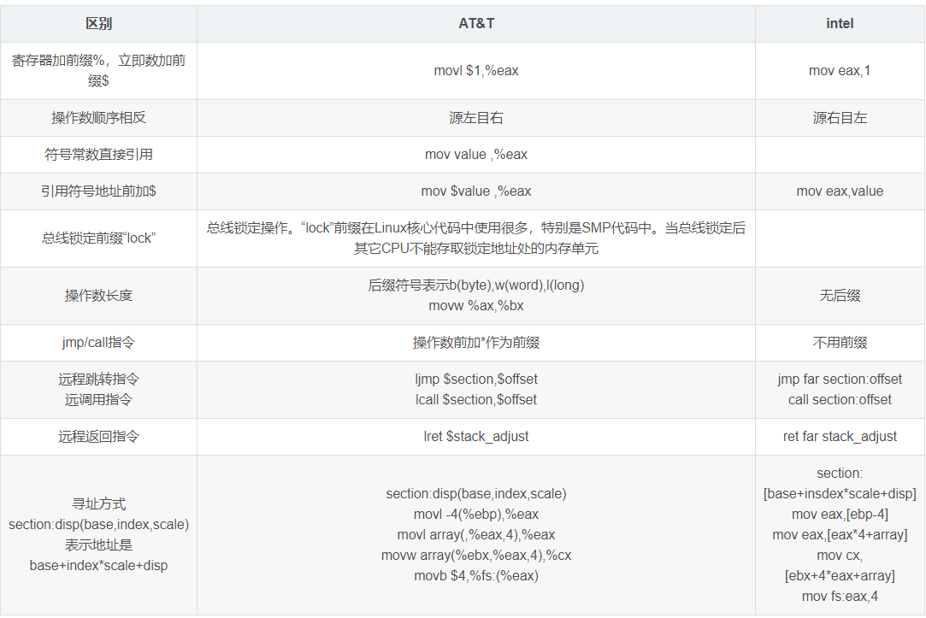

PPT第17页:
GNU C 库（GNU C Library，又称为glibc）是一种按照LGPL许可协议发布的，公开源代码的，免费的，方便从网络下载的C的编译程序。

Glibc最初是自由软件基金会为其GNU操作系统所写，但目前最主要的应用是配合Linux内核，成为GNU/Linux操作系统一个重要的组成部分。

PPT第18页:
所谓K&R即指《The C Programming Language》一书的作者Kernighan和Ritchie二人，这是世界上第一本介绍C语言的书，而K&R风格即指他们在该书中书写代码所使用的风格。

缩进一个水平制符，{不另起一行（函数体的左括号除外）
命名法将就简短清爽，单词使用小写，超过8字符使用缩写，名字中包含多个单词用下划线分隔

PPT第19页:
常见的许可证有GUN通用公共许可证（GPL），GNU宽通用公共许可证（GNU Lesser General Public License），BSD许可证，Apache许可证等。GPL是自由软件基金会的Richard Stallman为GNU计划撰写
最新版本为第3版GPL v3，Linux内核以GPL v2协议发布。它强迫后续版本必须一样是自由软件，目前的重要争议是非GPL软件是否可以动态链接到GPL库。GNU宽通用公共许可证（GNU Lesser General Public License）主要使用目标为软件库，其限制不感染仅仅只链接到本软件库的其他软件，大多数的软件库在LGPL的条款下发布（而非GPL）。
各种许可证的区别我们在第一章介绍过，下面我们重新回顾一下。

PPT第20页:
我们可以使用倒推的方法，对比一下GPL和Apache的不同之处。
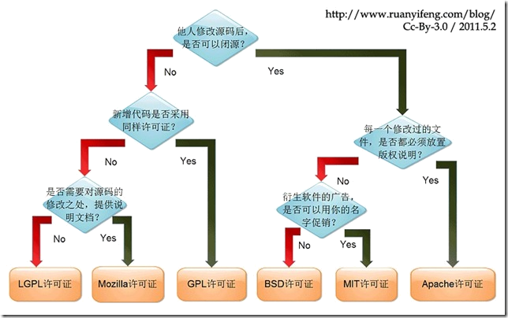
BSD开源协议
BSD开源协议是一个给于使用者很大自由的协议。基本上使用者可以”为所欲为”,可以自由的使用，修改源代码，也可以将修改后的代码作为开源或者专有软件再发布。

但”为所欲为”的前提当你发布使用了BSD协议的代码，或则以BSD协议代码为基础做二次开发自己的产品时，需要满足三个条件：

如果再发布的产品中包含源代码，则在源代码中必须带有原来代码中的BSD协议。
如果再发布的只是二进制类库/软件，则需要在类库/软件的文档和版权声明中包含原来代码中的BSD协议。
不可以用开源代码的作者/机构名字和原来产品的名字做市场推广。

BSD 代码鼓励代码共享，但需要尊重代码作者的著作权。BSD由于允许使用者修改和重新发布代码，也允许使用或在BSD代码上开发商业软件发布和销售，因此是对商业集成很友好的协议。而很多的公司企业在选用开源产品的时候都首选BSD协议，因为可以完全控制这些第三方的代码，在必要的时候可以修改或者二次开发。

Apache Licence 2.0
Apache Licence是著名的非盈利开源组织Apache采用的协议。该协议和BSD类似，同样鼓励代码共享和尊重原作者的著作权，同样允许代码修改，再发布（作为开源或商业软件）。需要满足的条件也和BSD类似：

需要给代码的用户一份Apache Licence
如果你修改了代码，需要再被修改的文件中说明。
在延伸的代码中（修改和有源代码衍生的代码中）需要带有原来代码中的协议，商标，专利声明和其他原来作者规定需要包含的说明。
如果再发布的产品中包含一个Notice文件，则在Notice文件中需要带有Apache Licence。你可以在Notice中增加自己的许可，但不可以表现为对Apache Licence构成更改。

Apache Licence也是对商业应用友好的许可。使用者也可以在需要的时候修改代码来满足需要并作为开源或商业产品发布/销售。
GPL

我们很熟悉的Linux就是采用了GPL。GPL协议和BSD, Apache Licence等鼓励代码重用的许可很不一样。GPL的出发点是代码的开源/免费使用和引用/修改/衍生代码的开源/免费使用，但不允许修改后和衍生的代码做为闭源的商业软件发布和销售。这也就是为什么我们能用免费的各种linux，包括商业公司的linux和linux上各种各样的由个人，组织，以及商业软件公司开发的免费软件了。

GPL协议的主要内容是只要在一个软件中使用(”使用”指类库引用，修改后的代码或者衍生代码)GPL 协议的产品，则该软件产品必须也采用GPL协议，既必须也是开源和免费。这就是所谓的”传染性”。GPL协议的产品作为一个单独的产品使用没有任何问题，还可以享受免费的优势。

由于GPL严格要求使用了GPL类库的软件产品必须使用GPL协议，对于使用GPL协议的开源代码，商业软件或者对代码有保密要求的部门就不适合集成/采用作为类库和二次开发的基础。

其它细节如再发布的时候需要伴随GPL协议等和BSD/Apache等类似。

LGPL
LGPL是GPL的一个为主要为类库使用设计的开源协议。和GPL要求任何使用/修改/衍生之GPL类库的的软件必须采用GPL协议不同。LGPL 允许商业软件通过类库引用(link)方式使用LGPL类库而不需要开源商业软件的代码。这使得采用LGPL协议的开源代码可以被商业软件作为类库引用并发布和销售。

但是如果修改LGPL协议的代码或者衍生，则所有修改的代码，涉及修改部分的额外代码和衍生的代码都必须采用LGPL协议。因此LGPL协议的开源代码很适合作为第三方类库被商业软件引用，但不适合希望以LGPL协议代码为基础，通过修改和衍生的方式做二次开发的商业软件采用。

GPL/LGPL都保障原作者的知识产权，避免有人利用开源代码复制并开发类似的产品

MIT
MIT是和BSD一样宽范的许可协议,作者只想保留版权,而无任何其他了限制.也就是说,你必须在你的发行版里包含原许可协议的声明,无论你是以二进制发布的还是以源代码发布的.

2019年8月以来，“木兰”系列开源许可证陆续上线发布，受到了业界的广泛关注。截止目前，“木兰宽松许可证”第1版（MulanPSL v1）已在Linux基金会、开源中国、华为方舟等国内外重点开源社区和开源项目中得到支持和应用。2020年2月14日，“木兰宽松许可证”第2版（MulanPSL v2）经过严格审批，正式通过开源促进会（OSI）认证，被批准为国际类别开源许可证（International licenses）。意味着其正式具有国际通用性，可被任一国际开源基金会或开源社区支持采用，并为任一开源项目提供服务。与此同时，“木兰”是中英文双语，对本土开发者理解和使用开源许可证具有一定优势。

- 许可证内容以中英文双语表述，中英文版本具有同等法律效力，方便更多的开源参与者阅读使用，简化了中国使用者进行法律解释时的复杂度。

- 许可证明确授予用户永久性、全球性、免费的、非独占的、不可撤销的版权和专利许可，并针对目前专利联盟存在的互诉漏洞问题，明确规定禁止“贡献者”或“关联实体”直接或间接地（通过代理、专利被许可人或受让人）进行专利诉讼或其他维权行动，否则终止专利授权。

- 许可证明确不提供对“贡献者”的商品名称、商标、服务标志等的商标许可，保护“贡献者”的切身利益。

- 许可证经技术专家和法律专家共同修订，在明确合同双方行为约束的前提下尽可能地精简条款、优化表述，降低产生法律纠纷的风险。

openEuler使用木兰宽松许可证。

PPT第21页:
Linux内核以GNU通用公共许可证第二版(GPLv2)发行。由于GPL的“传染性”，任何Linux内核的衍生产品必须使用GPL协议进行发布。有报告指出，Linux相对于其他 BSD 的Unix Like操作系统，由于GPL的约束限制，不具有商业优势。业界的“GPL恐惧症”

PPT第22页:
Linux为何能够异军突起呢？主要归功于早期黑客（Hacker）参与，开放和协作的开发模式和与与GNU紧密联系。

Linux在发布时源代码可以免费获得，因此引起黑客们的注意，通过计算机网络加入了Linux的内核开发，由于有高水平黑客的加入，使Linux发展迅猛。

普通的软件工程强调统一规划、集中管理，而自由软件以互联网为纽带，通过bbs、新闻组论坛及电子邮件汇集了全世界一大批软件爱好者，形成“Bazaar（集市）模式”，这种开发模式，激励了开发人员的积极性和创造热情。

Linux内核发布时，GNU完成了除内核外各种必备软件的开发，在Linus等人努力下，GNU组件可以运行于Linux内核。

PPT第23页:
Linux的发行版本可以大体分为两类，一类是商业公司维护的发行版本，一类是社区组织维护的发行版本，前者以著名的Redhat（RHEL）为代表，后者以Debian为代表。
openEuler（ https://openeuler.org/）
Debian（http://www.debian.org/）
Ubuntu（http://www.ubuntu.com/）
Mint（http://www.linuxmint.com/）
SuSE（http://www.novell.com/linux/）
RHEL（Red Hat：http://www.redhat.com/）
……

PPT第24页:
常见的Linux 桌面环境有GNOME，KDE(Kool Desktop Environment)，XFCE，Enlightenment (E17)，LXDE等。

PPT第25页：
上节课我们介绍过Linux内核版本号命名的规则，这里详细说一下， Linux内核版本有两种：稳定版和开发版 ，Linux内核版本号由3个数字组成：r.x.y
r：目前发布的内核主版本。
x：偶数表示稳定版本；奇数表示开发中版本。
y：错误修补的次数。
例如openEuler 20.03 LTS使用的Linux 4.19.170内核，4是目前发布的内核主版本，19是次版本号，19为奇数，说明是开发中版本，170是错误修补的次数。

PPT第26页：
我们在使用2.6.9-5.Elsmp举个例子，
r: 2 , 主版本号
x: 6 , 次版本号，表示稳定版本
y: 9 , 修订版本号 ， 表示修改的次数
头两个数字合在一齐可以描述内核系列。如稳定版的2.6.0，它是2.6版内核系列。
5: 表示这个当前版本的第5次微调patch ， 而ELsmp指出了当前内核是为ELsmp特别调校的
EL : Enterprise Linux ； smp : 表示支持多处理器 ， 表示该内核版本支持多处理器

PPT第27页：
有许多 Linux定制和衍生操作系统，如 Android，它修改了Linux内核的IPC、电源管理等；Google/Amazon等的后台服务器OS；ChromiumOS/FirefoxOS等。

PPT第28页：
看过了Linux内核的GPL许可，我们再看看Linux定制和衍生操作系统Android系统的授权许可证结构。Android把GPL局限在内核空间，Google对Linux内核的所有修改必须反馈回Linux主版本树，上层的类库以及应用框架以及所谓用户空间部分，大部分使用了“温和”的 Apache-2.0软件许可授权。

PPT第29页：
回顾一下上节课我们讲过的Linux内核未来的三个发展方向，支持更多的硬件体系架构、向微内核方向发展、向底层库的方向发展。

PPT第30页：
如何下载Linux内核呢，一般情况下，可以直接到官网：http://www.kernel.org下载。也可以到发行商的官网去下载，官方已经提供了编译好的源码rpm包。
PPT第31页：  说到下载内核，我们通常下载的会是一些压缩的包。 Linux各种压缩包解压方法  tar格式  解包：[＊＊＊＊＊＊＊]$ tar xvf FileName.tar  gz格式  解压1：[＊＊＊＊＊＊＊]$ gunzip FileName.gz  解压2：[＊＊＊＊＊＊＊]$ gzip -d FileName.gz  tar.gz格式  解压：[＊＊＊＊＊＊＊]$ gzip -d gflashplayer-6.0.69.tar.gz  解压后生成gflashplayer-6.0.69.tar文件， 再用tar -xvf gflashplayer-6.0.69.tar解压  zip格式  解压：[＊＊＊＊＊＊＊]$ unzip FileName.zip  rar格式  解压：[＊＊＊＊＊＊＊]$ rar a FileName.rar | tar格式  解包：[＊＊＊＊＊＊＊]$ tar xvf FileName.tar  gz格式  解压1：[＊＊＊＊＊＊＊]$ gunzip FileName.gz  解压2：[＊＊＊＊＊＊＊]$ gzip -d FileName.gz  tar.gz格式  解压：[＊＊＊＊＊＊＊]$ gzip -d gflashplayer-6.0.69.tar.gz  解压后生成gflashplayer-6.0.69.tar文件， 再用tar -xvf gflashplayer-6.0.69.tar解压  zip格式  解压：[＊＊＊＊＊＊＊]$ unzip FileName.zip  rar格式  解压：[＊＊＊＊＊＊＊]$ rar a FileName.rar
PPT第32页：  查看menuconfig产生的.config文件，不同的编译方式是如何表示的呢？  obj -y  obj -m  obj -n （not set） | 以test.c文件为例：  obj-m += test.o  obj-y += test.o  其中:  obj-m表示把文件test.o作为"模块"进行编译，不会编译到内核，但是会生成一个独立的 "test.ko" 文件；  obj-y表示把test.o文件编译进内核;
PPT第33页：  我们来看一下Linux内核编译Kconfig文件  面截取/drivers/net下的Kconfig文件中的部分内容，  Kconfig按照一定的格式来书写，menuconfig程序可以识别这种格式，然后从中提取出有效信息组成menuconfig中的菜单项。将来在做驱动移植等工作时，有时需要自己添加Kconfig中的一个配置项来将某个设备驱动添加到内核的配置项目中，这时候就需要对Kconfig的配置项格式有所了解，否则就不会添加。  menuconfig：表示菜单（本身属于一个菜单中的项目，但是他又有子菜单项目）、config表示菜单中的一个配置项（本身并没有子菜单下的项目）。一个menuconfig后面跟着的所有config项就是这个menuconfig的子菜单。这就是Kconfig中表示的目录关系。  NETDEVICES：menuconfig或者config后面空格隔开的大写字母表示的类似于 NETDEVICES 的就是这个配置项的配置项名字，这个字符串前面添加CONFIG_后就构成了“.config”文件中的配置项名字。  source：内核源码目录树中每一个Kconfig都会用source引入其所有子目录下的Kconfig，从而保证了所有的Kconfig项目都被包含进menuconfig中。这个也说明了：如果你自己在linux内核中添加了一个文件夹，一定要在这个文件夹下创建一个Kconfig文件，然后在这个文件夹的上一层目录的Kconfig中source引入这个文件夹下的Kconfig文件。  tristate：意思是三态（3种状态，对应Y、N、M三种选择方式），意思就是这个配置项可以被三种选择。  bool：是要么真要么假（对应Y和N）。意思是这个配置项只能被2种选择。  depends：意思是本配置项依赖于另一个配置项。如果那个依赖的配置项为Y或者M，则本配置项才有意义；如果依赖的哪个配置项本身被设置为N，则本配置项根本没有意义。depends项会导致make menuconfig的时候找不到一些配置项。所以在menuconfig中如果找不到一个选项，但是这个选项在Kconfig中却是有的，则可能的原因就是这个配置项依赖的一个配置项是不成立的。depends依赖的配置项可以是多个，还可以有逻辑运算。这种时候只要依赖项目运算式子的结果为真则依赖就成立。  select：表示depends on的值有效时，下面的select也会成立，将相应的内容选上。  default：表示depends on的值有效时，下面的default也会成立，将相应的选项选上，有三种选项，分别对应y，n，m。  help：帮助信息，解释这个配置项的含义，以及如何去配置他。 | # Network device configuration  menuconfig NETDEVICES  default y if UML  depends on NET  bool "Network device support"  ---help---  You can say N here if you don't intend to connect your Linux box to any other computer at all.  ……  config DM9000  tristate "DM9000 support"  depends on ARM || BLACKFIN || MIPS  select CRC32  select MII  ---help---  Support for DM9000 chipset.  To compile this driver as a module, choose M here. The module will be called dm9000.  ……  source "drivers/net/arcnet/Kconfig"  source "drivers/net/phy/Kconfig"
PPT第34页：  编译内核时，我们可以通过不同的命令选择不同的配置界面。  config  menuconfig  xconfig  oldconfig  Configuration targets:  config - Update current config utilising a line-oriented program  nconfig - Update current config utilising a ncurses menu based program  menuconfig - Update current config utilising a menu based program  xconfig - Update current config utilising a Qt based front-end  gconfig - Update current config utilising a GTK+ based front-end  oldconfig - Update current config utilising a provided .config as base  localmodconfig - Update current config disabling modules not loaded  localyesconfig - Update current config converting local mods to core  defconfig - New config with default from ARCH supplied defconfig  savedefconfig - Save current config as ./defconfig (minimal config)  allnoconfig - New config where all options are answered with no  allyesconfig - New config where all options are accepted with yes  allmodconfig - New config selecting modules when possible  alldefconfig - New config with all symbols set to default  randconfig - New config with random answer to all options  listnewconfig - List new options  olddefconfig - Same as oldconfig but sets new symbols to their default value without prompting | config  使用命令  make O=/tmp/build config  效果如下图  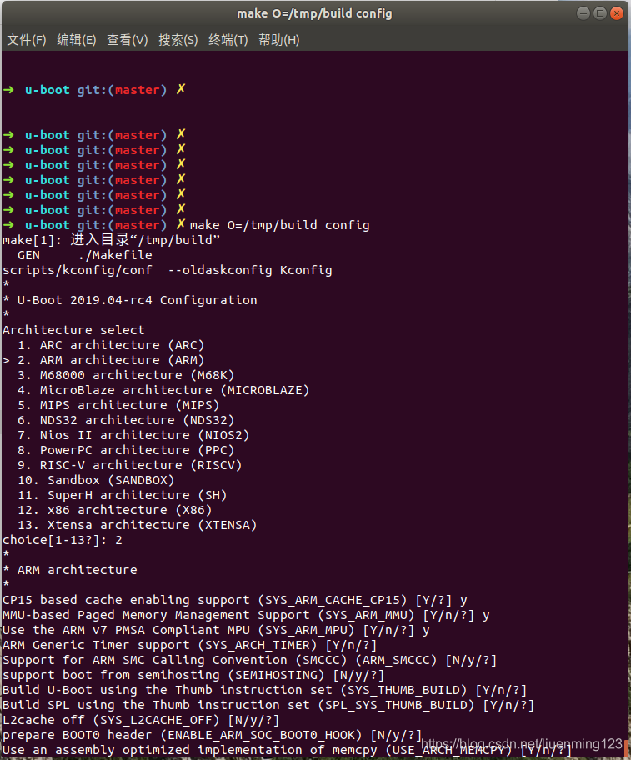  menuconfig  使用最多的一种配置方法  可能提示缺的支持库  sudo apt-get install libncurses5-dev  使用命令  make O=/tmp/build menuconfig  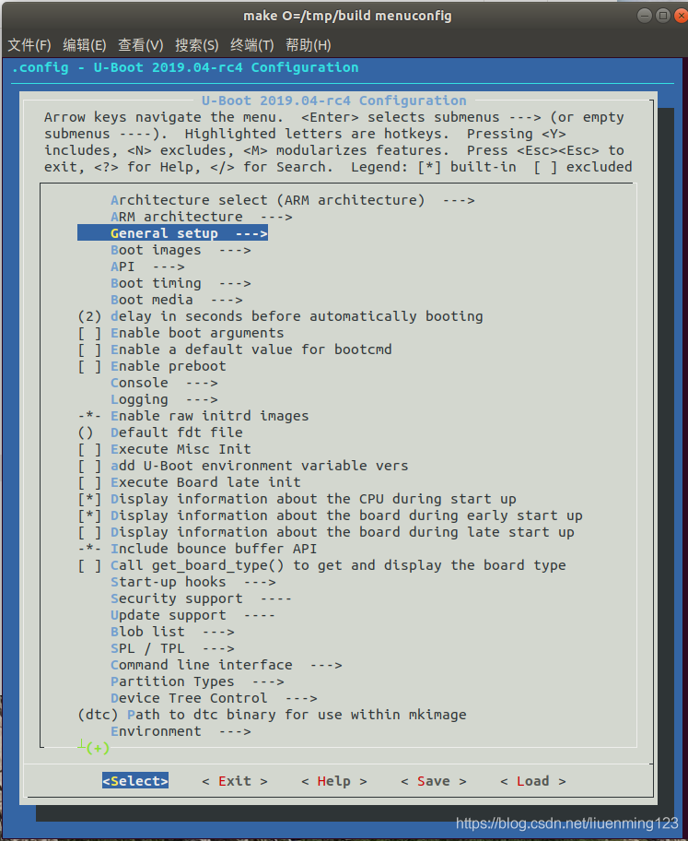  xconfig  带QT界面的配置软件  需要先安装qt库  sudo apt-get install libqt4-dev  后使用  make O=/tmp/build xconfig  效果如下图  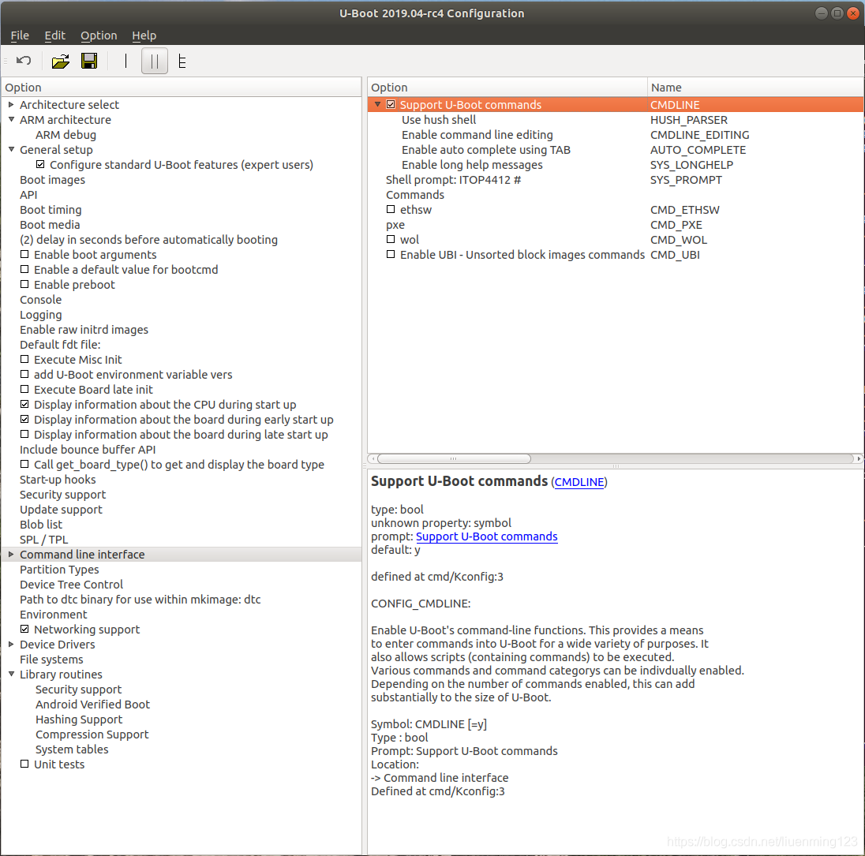

PPT第35页：
尽管Linux是"单块内核“(monolithic)的操作系统--这是说整个系统内核都运行于一个单独的保护域中，但是Linux内核是模块化组成的，它允许内核在运行时动态地向其中插入或从中删除代码。这些代码(包括相关的子线程、数据、函数入口和函数出口)被一并组合在一个单独的二进制镜像中，即所谓的可装载内核模块中，或简称为模块。

PPT第36页：  编译到内核和编译成模块有什么区别呢？  编译内核时可以在make menuconfig中制定内核的一些配置，*标识编译到内核，M标识作为内核模块编译，空格,表示该功能不编译到内核中,即新的内核将不支持该功能。  模块编译可以将不常用的一些设备的驱动程序编译成模块，在需要时动态调入，不需要时删除，可以减少内核的大小，增加系统响应速度 | 在 内核中增加程序需要完成以下五项工作：  1. 将编写的源代码复制到 Linux 内核源代码的相应目录；  2. 在目录的 Kconfig 文件中增加新源代码对应项目的编译配置选项；  3. 在目录的 Makefile 文件中增加对新源代码的编译条目。  4.在该目录的上一级目录的Kconfig文件中把上面第二步修改的Kconfig包括到此Kconfig中。  5.在该目录的上一级MakeFile中修改下，使得可以编译到该目录。  1.内核编译命令（makefile）  obj-y：把由foo.c 或者 foo.s 文件编译得到foo.o 并连接进内核.  obj-m: 则表示该文件作为模块编译.  除了y、m以外的obj-x 形式的目标都不会被编译。  2.内核编译 （make menuconfig）  make menuconfig  *标识编译到内核,  M标识作为内核模块编译.  空格,表示该功能不编译到内核中,即新的内核将不支持该功能.

PPT第37页：
我们对编译到内核和编译成模块优缺点对比。编译进内核的优点是不会有版本不兼容的问题，不需要进行严格的版本检查。它的缺点是生成的内核会很大；要在现有的内核中添加新的功能，则要编译整个内核
编译成模块的优点是模块本身不编译进内核，从而控制了内核的大小；模块一旦被加载，将和其它的部分完全一样。它的缺点是可能会有内核与模块版本不兼容的问题，导致内核崩溃；会造成内存的利用率比较低。
PPT第38页：  模块编译分为静态加载和动态加载两种  一、动态加载  动态加载是将驱动模块加载到内核中，而不能放入/lib/modules/下。  在2.4内核中，加载驱动命令为：insmod ,删除模块为：rmmod；  在2.6以上内核中，除了insmod与rmmod外，加载命令还有modprobe；  insmod与modprobe不同之处：  insmod 绝对路径/××.o，而modprobe ××即可，不用加.ko或.o后缀，也不用加路径；最重要的一点是：modprobe同时会加载当前模块所依赖的其它模块；  lsmod查看当前加载到内核中的所有驱动模块，同时提供其它一些信息，比如其它模块是否在使用另一个模块。  二、静态加载  （一）概念  在执行make menuconfig命令进行内核配置裁剪时，在窗口中可以选择是否编译入内核（*），还是放入/lib/modules/下相应内核版本目录中（M），还是不选。 | 在2.4内核中，加载驱动命令为：insmod ,删除模块为：rmmod；  在2.6以上内核中，除了insmod与rmmod外，加载命令还有modprobe；  二、静态加载  （二）操作步骤  Linux设备一般分为：字符设备、块设备和网络设备，每种设备在内核源代码目录树drivers/下都有对应的目录，其加载方法类似，以下以字符设备静态加载为例，假设驱动程序源代码名为ledc.c，具体操作步骤如下：  第一步：将ledc.c源程序放入内核源码drivers/char/下；  第二步：修改drivers/char/Config.in文件，具体修改如下：  按照打开文件中的格式添加即可；  在文件的适当位置（这个位置随便都可以，但这个位置决定其在make menuconfig窗口中所在位置）加入以下任一段代码：  tristate 'LedDriver' CONFIG_LEDC  if [ "$CONFIG_LEDC" = "y" ];then  bool ' Support for led on h9200 board' CONFIG_LEDC_CONSOLE  fi  说明:以上代码使用tristate来定义一个宏,表示此驱动可以直接编译至内核（用*选择）,也可以编制至/lib/modules/下（用M选择）, 或者不编译（不选）。  bool 'LedDriver' CONFIG_LEDC  if [ "$CONFIG_LEDC" = "y" ];then  bool ' Support for led on h9200 board' CONFIG_LEDC_CONSOLE  fi  说明:以上代码使用tristate来定义一个宏,表示此驱动只能直接编译至内核（用*选择）或者不编译（不选），不能编制至/lib/modules/ 下（用M选择）。  第三步：修改drivers/char/Makefile文件  在适当位置加入下面一行代码：  obj-$(CONFIG_LEDC) += ledc.o  或者在obj-y一行中加入ledc.o,如：  obj-y += ledc.o mem.o 后面不变；

PPT第39页：
模块的静态加载类似于内核的重新编译

PPT第40页：
模块的动态加载是将不常用的一些设备的驱动程序编译成模块，在需要时动态调入，不需要时删除，可以减少内核的大小，增加系统响应速度
PPT第41页：  配置内核  启动内核配置程序。  # cd /usr/src/linux  # make menuconfig  Linux的内核配置程序提供了一系列配置选项。对于每一个配置选项，用户可以回答"y"、"m"或"n"。其中"y"表示将相应特性的支持或设备驱动程序编译进内核；"m"表示将相应特性的支持或设备驱动程序编译成可加载模块，在需要时，可由系统或用户自行加入到内核中去；"n"表示内核不提供相应特性或驱动程序的支持 | # cd /usr/src/linux  # make menuconfig

PPT第42页：
内核编译
- 建立编译时所需的从属文件
cd /usr/src/linux
make dep
- 清除内核编译的目标文件
make clean
- 编译内核
make

PPT第43页：
如果用户在配置内核时设置了可加载模块（M），则需要对这些模块进行编译，以便将来使用insmod命令进行加载。
make modules
make modules_install
编译成功后，系统会在/lib/modules目录下生成一个目录，里面存放着新内核的所有可加载模块。

PPT第44页：

内核编译好后，我们下一步是启动它。下面我们介绍内核启动的过程。

PPT第45页：
启动第一步是加电硬件初始化。

PPT第46页：
加电自检是计算机在启动时，执行的第一步，它存在于各种计算机系统中，如PC、手机、路由器、打印机等等。这步检查CPU、内存、各种控制器、外设的状态，保证这些设备的正常，为后面bootloader、kernel的运行提供稳定的环境

PPT第47页：
加电自检的基本过程包括：检查CPU寄存器、检查BIOS代码的完整性、检查DMA、timer、interrupt controller、检查系统内存、检查系统总线和外部设备、初始化BIOS、跳转到下一级BIOS(如VGA-BIOS)执行并返回、识别可以启动的设备(CD-ROM?USB?HDD?)。BIOS来执行这些检查。

PPT第48页：
我们来介绍一下BIOS的作用和结构。

PPT第49页：
BIOS(basic input/output system,基本输入输出系统)是一组被固化到电脑中，为电脑提供最低级、最直接的硬件控制的程序，它是连接软件程序和硬件设备的枢纽。 BIOS执行检测硬件、初始化硬件、分配资源(如IO地址、IRQ号、DMA通道等)以及协助加载操作系统。

微机接通电源后，系统将有一个对内部各个设备进行检查的过程，这是由一个通常称之为POST(Power On Self Test，上电自检）的程序来完成的。这也是BIOS的一个功能。完整的POST自检将包括CPU、640K基本内存、1M以上的扩展内存、ROM、主板、 CMOS存贮器、串并口、显示卡、软硬盘子系统及键盘测试。自检中若发现问题，系统将给出提示信息或鸣笛警告。

在完成POST自检后，ROM BIOS将按照系统CMOS设置中的启动顺序搜寻软硬盘驱动器及CDROM、网络服务器等有效的启动驱动器 ，读入操作系统引导记录，然后将系统控制权交给引导记录，由引导记录完成系统的启动。例如在自检成功后将磁盘相对0道0扇区上的引导程序装入内存，让其运行以装入操作系统。

PPT第50页：

我们总结一下BIOS的作用，它在计算机开机时对系统各组件进行检查，之后加载引导程序或操作系统，向操作系统提供系统配置信息，向操作系统提供硬件访问接口，向操作系统隐藏硬件的变化，现代操作系统会忽略BIOS提供的抽象层并直接访问硬件。

PPT第51页：
BIOS物理上由ROM和CMOS组成。ROM里存储BIOS的代码，CMOS里存储BIOS数据，包括各种系统配置，CMOS由电池供电支持数据的保存。
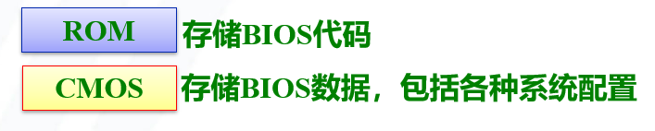
这是BIOS代码的一小段例子
;===========================================================
;bl Led_Test
ldr r0, =BWSCON
ldr r0, [r0]
ands r0, r0, #6 ;OM[1:0] != 0, NOR FLash boot
bne copy_proc_beg ;don't read nand flash
adr r0, ResetEntry ;OM[1:0] == 0, NAND FLash boot---------决定程序跳转到哪里
cmp r0, #0 ;if use Multi-ice,
bne copy_proc_beg ;don't read nand flash for boot
;nop
;===========================================================
nand_boot_beg

PPT第52页：

下面介绍EFI/UEFI

PPT第53页：

UEFI，Unified Extensible Firmware Interface，统一可扩展固件接口。EFI最初由Intel开发，2005年交由统一可扩展固件接口论坛(Unified EFI Forum)来推广，并更名为UEFI (Unified EFI)

作为BIOS的替代方案，负责加电自检、加载操作系统以及提供连接操作系统与硬件的接口

PPT第54页：
EFI是用模块化，C语言，动态链接的形式构建的系统，较BIOS而言更易于实现，容错和纠错特性更强，缩短了研发时间。

参考：
我们回顾一下计算机如何启动。首先在笔记本电脑/台式机上按电源按钮。CPU启动，由于在此阶段主存储器为空，因此CPU推迟从主板上的固件芯片加载指令，并开始执行指令。固件代码执行开机自检(POST)，初始化其余硬件，检测连接的外围设备(鼠标，键盘，笔式驱动器等)，并检查所有连接的设备是否正常。 您可能还记得它是台式机在POST成功后发出的“哔哔声”。最后，固件代码循环遍历所有存储设备，并寻找引导加载程序(通常位于磁盘的第一扇区)。 如果找到引导加载程序，则固件会将计算机的控制权移交给它。

UEFI旨在克服旧BIOS的许多限制，包括：
1.UEFI支持的驱动器大小最大为9 ZB，而BIOS仅支持2.2 TB。
2.UEFI提供了更快的启动时间。
3.UEFI具有离散驱动程序支持，而BIOS具有存储在其ROM中的驱动器支持，因此更新BIOS固件有点困难。
4.UEFI提供“安全启动”之类的安全性，可防止计算机从未经授权/未签名的应用程序启动。 这有助于防止rootkit的出现，但同时也会阻止双重引导，因为它将其他操作系统视为未签名的应用程序。
5.UEFI以32位或64位模式运行，而BIOS以16位模式运行。 因此，UEFI能够提供GUI(使用鼠标导航)，而BIOS只允许使用键盘进行导航。

PPT第55页：
EFI运行于32位或64位模式，突破传统16位代码的寻址能力。而BIOS的硬件服务程序都以16位代码的形式存在，这就给运行于增强模式的操作系统访问其服务造成了困难。它利用加载EFI驱动的形式，识别及操作硬件。EFI系统下的驱动并不是由可以直接运行在CPU上的代码组成的，而是用EFI Byte Code编写而成的。这是一组专用于EFI驱动的虚拟机器语言，必须在EFI驱动运行环境下被解释运行。这就保证了充分的向下兼容性

PPT第56页：

EFI/UEFI的结构包括Pre-EFI初始化模块、EFI驱动执行环境、EFI驱动程序、兼容性支持模块(CSM)、EFI高层应用、GUID磁盘分区表。

PPT第57页：

最后介绍一下Grub引导程序。

PPT第58页：
什么是bootloader呢?bootloader是开机时引导操作系统启动的程序。BIOS在完成硬件检测和资源分配后，将硬盘MBR中的bootloader读到系统的RAM中，然后将控制权交给bootloader
bootloader的主要任务就是将操作系统内核从硬盘加载到RAM中，然后跳转到内核的入口点去执行，即启动操作系统。常见的bootloader有Grub, isolinux, uboot, ntldr(用于启动Windows系统)
我们为何需要bootloader呢?这是因为启动时操作系统需要被加载到内存中正确的位置，这步需要为操作系统提供启动参数，以实现定制化启动。

PPT第59页：
GNU GRUB是一个来自GNU项目的启动引导程序。GRUB允许用户可以在计算机内同时拥有多个操作系统，并在计算机启动时选择希望运行的操作系统。GRUB可通过链式引导来引导Windows系统，它支持所有的Linux文件系统，也支持Windows的FAT和NTFS文件系统，支持图形界面，可定制启动菜单和背景图片，支持鼠标，同时拥有丰富的终端命令，用户可以查看硬盘分区的细节，修改分区设置，临时重新映射磁盘顺序，从任何用户定义的配置文件启动

PPT第60页：

Grub的结构如下图。
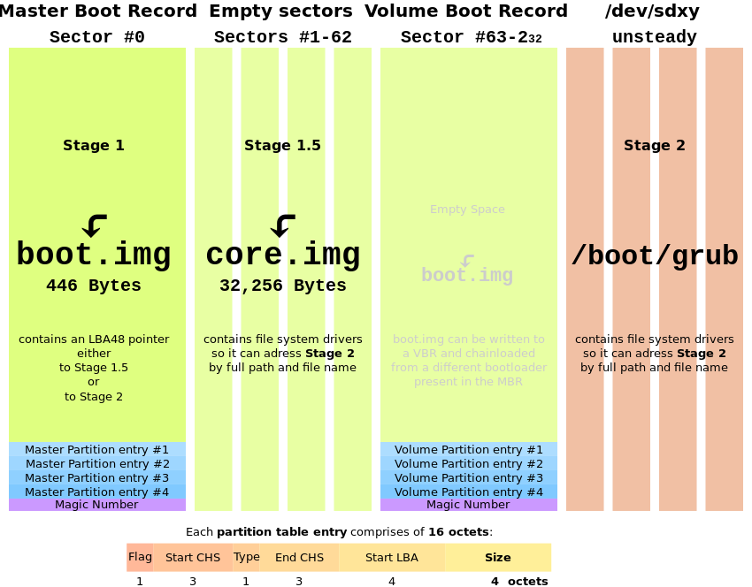

PPT第61页：

到这里本门课程结束了，我们还有一门进阶课程《openEuler内核编程技术》，希望同学们参加！
知识点框图
内核基础知识
Grub引导程序
内核启动过程
加电硬件初始化过程
BIOS的作用和结构
EFI/UEFI
Linux内核基础知识

